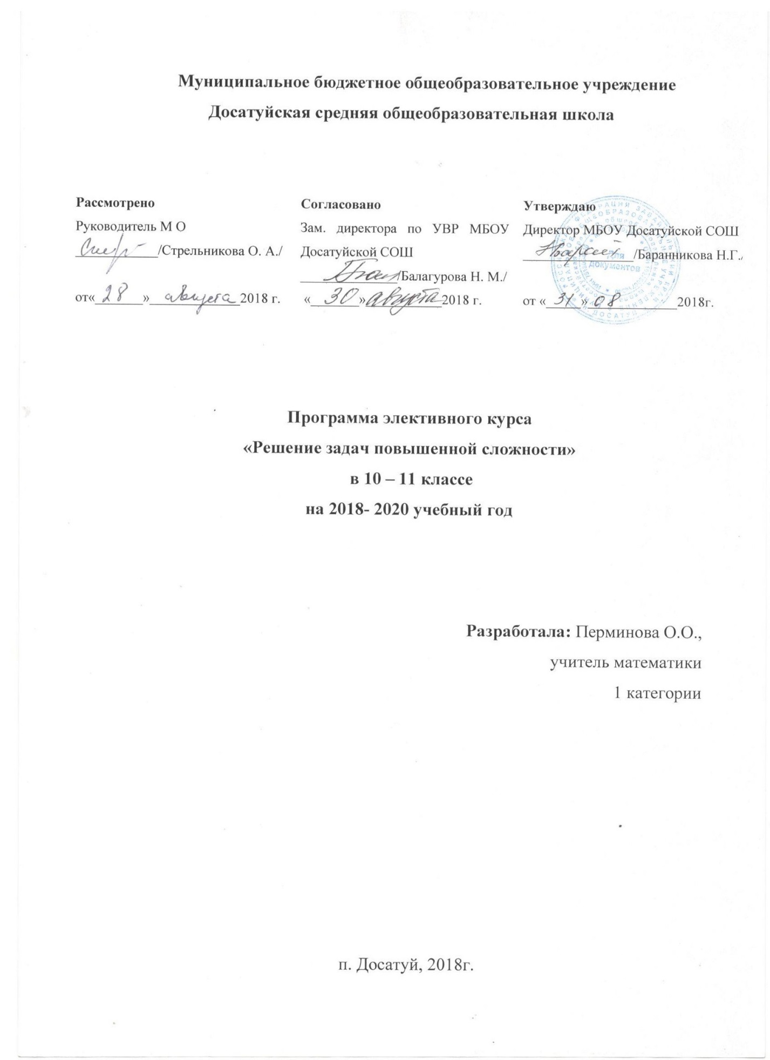

Аннотация
Данная программа предназначена для подготовки учащихся 10 – 11 класса общеобразовательной школы к ЕГЭ на 2020 год. Программа составлена на основании кодификатора требований к уровню подготовки выпускников общеобразовательных учреждений для проведения единого государственного экзамена по математике, и спецификации контрольных измерительных материалов для проведения в 2018- 2020 году ЕГЭ.
Программа предназначена для 10-11 класса и рассчитана на 68 учебных часов, на два года. Данный элективный курс предназначен для повторения всех разделов курса математики и получения учащимися оптимальных баллов при сдаче ЕГЭ.
Изучение курса начинается с наиболее простых тем, рассмотренных в курсе основной школы и 10, 11 класса, затем по мере прохождения материала добавляются темы, соответствующего курсу. Вся программа рассчитана на базовый уровень, с учётом что в 11 классе будет выделено 2 часа на элективный курс можно будет добавить профильный уровень или же закрепить знания по базовому уровню.
Требования к уровню подготовленности учащихся
В результате изучения курса учащие должны уметь:
- вычислять выражения, содержащие обыкновенные и десятичные дроби;
- находить наиболее рациональные способы арифметических вычислений;
- находить значения тригонометрических выражений;
- выполнять тождественные преобразования тригонометрических, иррациональных выражений;
- решать тригонометрические, иррациональные, показательные уравнения, неравенства, системы, включая выражения с параметром и модулем, а тьак же комбинирование типов аналитическими и функционально- графическими методами;
- строить графики элементарных функций, проводить преобразование графиков, используя изученные методы описывать свойства функций и уметь применять их при решении задач;
- применять аппарат математического анализа к решению задач;
- решать различные типы текстовых задач с практическим содержанием на проценты, движение, работу, концентрацию, смеси сплавы;
- уметь соотносить процент с соответствующей дробью;
- знать широту применения процентных вычислений в жизни, решать основные задачи на проценты, применять формулу сложных процентов;
- решать полиметрические задачи, связанные с нахождением площадей, линейных и угловых величин треугольников и четырёхугольников;
- производить прикидку и оценку результатов вычислений;
- при вычислениях сочетать устные и письменные приёмы, использовать приёмы, рационализирующие вычисления.

Тематическое планировние элективного курса
Математика – база
№ п\п | Темы | Кол-во часов | Замечания
1 | Предварительная диагностика готовности учащихся к сдаче ЕГЭ | 2
2 | Арифметические операции над выражениями содержащие обыкновенные и десятичные дроби и смешанные числа | 4
3 | Признаки делимости чисел | 2
4 | Арифметически действия над выражениями содержащие рациональные числа | 2
5 | Преобразование выражений путём разложения на простые множители | 3
6 | Решение алгебраических выражений наиболее рациональным способом | 3
7 | Пробник  ЕГЭ («фиппи», «решу ЕГЭ», «статград») демоверсия за 2019 год | 1
8 | Решение рациональных и иррациональных уравнений | 3
9 | Решение уравнений и систем уравнений | 3
10 | Решение текстовых задач на составление уравнений | 4
11 | Решение задач на проценты | 2
12 | Решение прикладных задач | 2
13 | Вероятностные задачи | 2
14 | Решение задач планиметрии | 3
15 | Пробник  ЕГЭ («фиппи», «решу ЕГЭ», «статград») демоверсия за 2019 год | 1
16 | Построение графиков функций и их свойства | 4
17 | Решение типовых задач | 2
18 | Рациональные уравнения и неравенства | 2
19 | Иррациональные уравнения и неравенства | 2
20 | Уравнения и неравенства с модулем | 3
21 | Системы | 3
22 | Планиметрически задачи | 3
23 | Стереометрические задачи | 4
24 | Задачи на доказательство | 3
25 | Задачи на сложные проценты | 3
26 | Пробник итоговый | 2
 | итого | 68

Литература
- И.В.Ященко: ЕГЭ «Математика – базовый уровень» - национальное образование: М., 2018 (20 вариантов)
- И.В.Ященко: ЕГЭ «Математика – базовый уровень» - национальное образование: М., 2019 (36 вариантов)

Интернет источники:
- https://statgrad.org/
- http://www.fipi.ru
- https://mathb-ege.sdamgia.ru

